log4j.xml 基本配置
原创 2015年10月26日 21:49:27
- 7727

1 简介
一般log4j的xml配置方式基本步骤有3个，第一步：配置appender；第二步：配置logger；第三步：配置root。下面配置一个ConsoleAppender和两个DailyRollingFileAppender为例具体展开。

1.1 日志级别
不考虑其他因素，日记级别FATAL>ERROR>WARN>INFO>DEBUG，这个是许多同学都清楚的，但是结合appender，logger，root的配置后，日志打印的结果会发生一些微妙的变化。
首先，root的中的日志级别在用户没有为某一个具体的logger配置日志级别的时候才会对该logger生效。这里就可以用来解释有的同学问为什么在root中配置了ERROR级别，但是日志中依旧有INFO的日志输出。
其次，如果某一个appender配置了日志过滤器，那使用该appender的logger配置日志级别的时候，范围不超出appender过滤的级别信息才会被输出。

2 配置appender
图2-1是一个标准的ConsoleAppender配置：

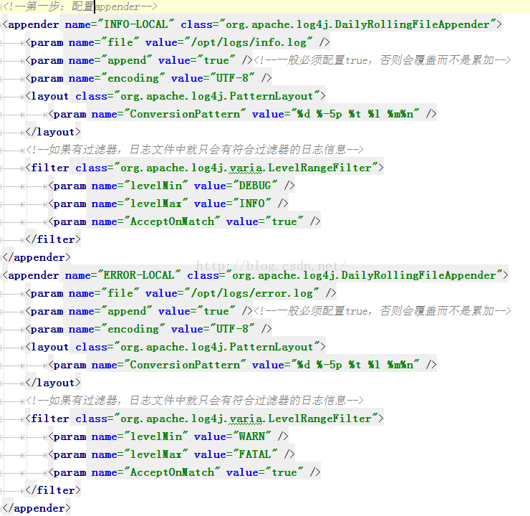
图 2-1
如注释所描述，ConsoleAppender一般在我们调试项目时候用处比较大，这里不再多余描述。
图2-2是一个标准的FileAppender配置，这里我配置了一个info.log文件和一个eror.log，位于/opt/logs目录下面，分别用来记录一般消息和错误消息。

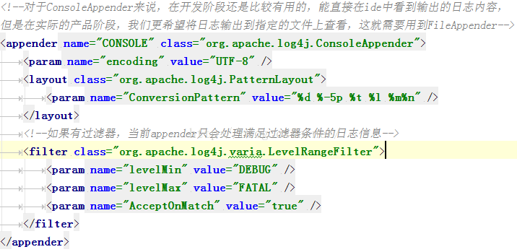
图 2-2
appender的配置相对比较简单，除了过滤器，没有特殊要注意的。

3 配置logger
图3-1是两种looger配置。
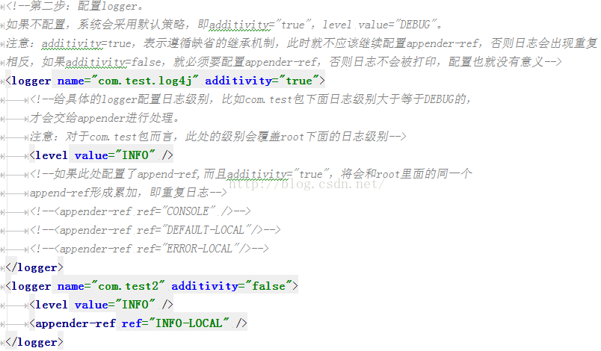
图 3-1
logger的name属性指代的是程序包路径，不用赘述。additivity属性，表示是否遵循缺省的继承机制。
需要注意：
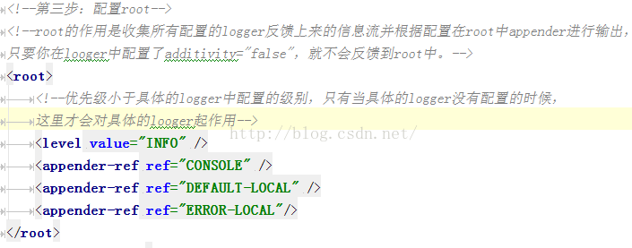
1如果我们配置了true，那我们最好不要再给该logger配置appender-ref属性，除非被配置的appender-ref我们没有继续添加在root的appender-ref中，否则我们会发现日志重复。
2如果我们配置了false，那就必须为该logger配置appender-ref，否则日志不会被打印。

4 配置root
图4-1是一个标准的root配置。

图 4-1

root的作用是是收集所有配置的logger（additivity=true）反馈上来的信息流并且根据root中配置的appender-ref进行输出，所以，如果我们logger配置了additivity=true，又配置了appender-ref，会导致日志重复。
注意：这里的level值对那些没有配置日志级别，而且additivity=true的logger才会有作用。
下面是具体的配置信息：
<?xml version="1.0" encoding="UTF-8"?> <!DOCTYPE log4j:configuration SYSTEM "log4j.dtd"><log4j:configuration xmlns:log4j='http://jakarta.apache.org/log4j/' >

<!--对于ConsoleAppender来说，在开发阶段还是比较有用的，能直接在ide中看到输出的日志内容， 但是在实际的产品阶段，我们更希望将日志输出到指定的文件上查看，这就需要用到FileAppender--> <appender name="CONSOLE" class="org.apache.log4j.ConsoleAppender">
<param name="encoding" value="UTF-8" />
<layout class="org.apache.log4j.PatternLayout">
<param name="ConversionPattern" value="%d %-5p %t %l %m%n" />
</layout>
<!--如果有过滤器，当前appender只会处理满足过滤器条件的日志信息--> <!--<filter class="org.apache.log4j.varia.LevelRangeFilter"> <param name="levelMin" value="DEBUG" /> <param name="levelMax" value="FATAL" /> <param name="AcceptOnMatch" value="true" /> </filter>--> </appender>

<!-- 写到远端日志 --> <appender name="DEFAULT-APPENDER-REMOTE" class="org.apache.log4j.net.SyslogAppender">
<param name="SyslogHost" value="${logServer}"/>
<param name="Facility" value="LOCAL1"/>
<param name="FacilityPrinting" value="true"/>
<layout class="org.apache.log4j.PatternLayout">
<param name="ConversionPattern" value="%d %-5p %t %c %m%n" />
</layout>
</appender>

<appender name="FRAMEWORK-APPENDER-REMOTE" class="org.apache.log4j.net.SyslogAppender">
<param name="SyslogHost" value="${logServer}"/>
<param name="Facility" value="LOCAL3"/>
<param name="FacilityPrinting" value="true"/>
<layout class="org.apache.log4j.PatternLayout">
<param name="ConversionPattern" value="%d %-5p %t %c %m%n" />
</layout>
</appender>
<!-- 写到本地日志 --> <!--第一步：配置appender--> <appender name="INFO-LOCAL" class="org.apache.log4j.DailyRollingFileAppender">
<param name="file" value="/opt/logs/info.log" />
<param name="append" value="true" /><!--一般必须配置true，否则会覆盖而不是累加--> <param name="encoding" value="UTF-8" />
<layout class="org.apache.log4j.PatternLayout">
<param name="ConversionPattern" value="%d %-5p %t %l %m%n" />
</layout>
<!--如果有过滤器，日志文件中就只会有符合过滤器的日志信息--> <filter class="org.apache.log4j.varia.LevelRangeFilter">
<param name="levelMin" value="DEBUG" />
<param name="levelMax" value="INFO" />
<param name="AcceptOnMatch" value="true" />
</filter>
</appender>
<appender name="ERROR-LOCAL" class="org.apache.log4j.DailyRollingFileAppender">
<param name="file" value="/opt/logs/error.log" />
<param name="append" value="true" /><!--一般必须配置true，否则会覆盖而不是累加--> <param name="encoding" value="UTF-8" />
<layout class="org.apache.log4j.PatternLayout">
<param name="ConversionPattern" value="%d %-5p %t %l %m%n" />
</layout>
<!--如果有过滤器，日志文件中就只会有符合过滤器的日志信息--> <filter class="org.apache.log4j.varia.LevelRangeFilter">
<param name="levelMin" value="WARN" />
<param name="levelMax" value="FATAL" />
<param name="AcceptOnMatch" value="true" />
</filter>
</appender>

<!--第二步：配置logger。 如果不配置，系统会采用默认策略，即additivity="true"，level value="DEBUG"。 注意：additivity=true，表示遵循缺省的继承机制，此时就不应该继续配置appender-ref，否则日志会出现重复 相反，如果additivity=false，就必须要配置appender-ref，否则日志不会被打印，配置也就没有意义--> <logger name="com.test.log4j" additivity="true">
<!--给具体的logger配置日志级别，比如com.test包下面日志级别大于等于DEBUG的， 才会交给appender进行处理。 注意：对于com.test包而言，此处的级别会覆盖root下面的日志级别--> <level value="INFO" />
<!--如果此处配置了append-ref,而且additivity="true"，将会和root里面的同一个 append-ref形成累加，即重复日志--> <!--<appender-ref ref="CONSOLE" />--> <!--<appender-ref ref="DEFAULT-LOCAL"/>--> <!--<appender-ref ref="ERROR-LOCAL"/>--> </logger>
<logger name="com.test2" additivity="false">
<level value="INFO" />
<appender-ref ref="INFO-LOCAL" />
</logger>

<!--第三步：配置root--> <!--root的作用是收集所有配置的logger反馈上来的信息流并根据配置在root中appender进行输出， 只要你在looger中配置了additivity="false"，就不会反馈到root中。--> <root>
<!--优先级小于具体的logger中配置的级别，只有当具体的logger没有配置的时候， 这里才会对具体的looger起作用--> <level value="DEBUG" />
<appender-ref ref="CONSOLE" />
<appender-ref ref="INFO-LOCAL" />
<appender-ref ref="ERROR-LOCAL"/>
</root></log4j:configuration>

